Seminario Prof. Gérard Lutte

Martedì 7 maggio 2013. Il Prof. Gérard Lutte (professore emerito di Psicologia dello Sviluppo e fondatore dell’associazione Mojoca) ha tenuto un incontro-seminario dal titolo EDUCAZIONE È AMICIZIA E LIBERTÁ. L'ESPERIENZA DEL MOJOCA IN GUATEMALA.

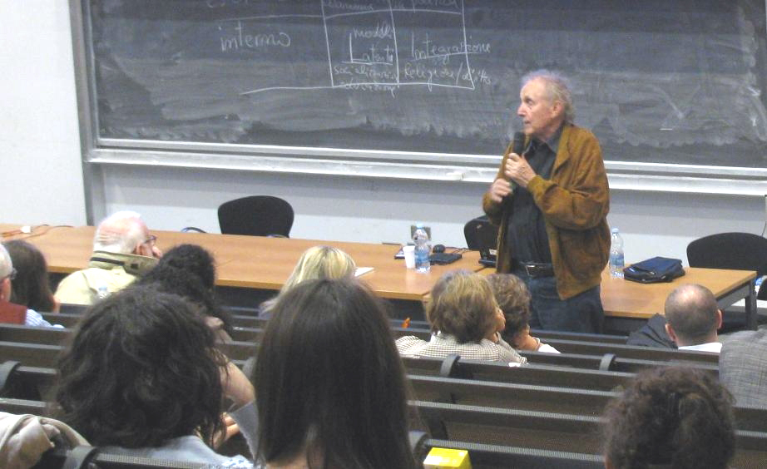
L’evento si inserisce nell’ambito dell’accordo internazionale tra l’Università di Milano Bicocca, l’Universidad de San Carlos de Guatemala (USAC) e l’Associazione Mojoca (Movimiento de Jóvenes de La Calle).
Il Mojoca (movimento dei giovani di strada) è una associazione che opera a favore dei ragazzi e delle ragazze di strada di Città del Guatemala. L’associazione sostiene bambini e ragazzi nell'alimentazione, nell'igiene e salute, nell'educazione e istruzione, nel reinserimento lavorativo e abitativo, nei diritti umani e nella tutela dell’infanzia e delle donne.
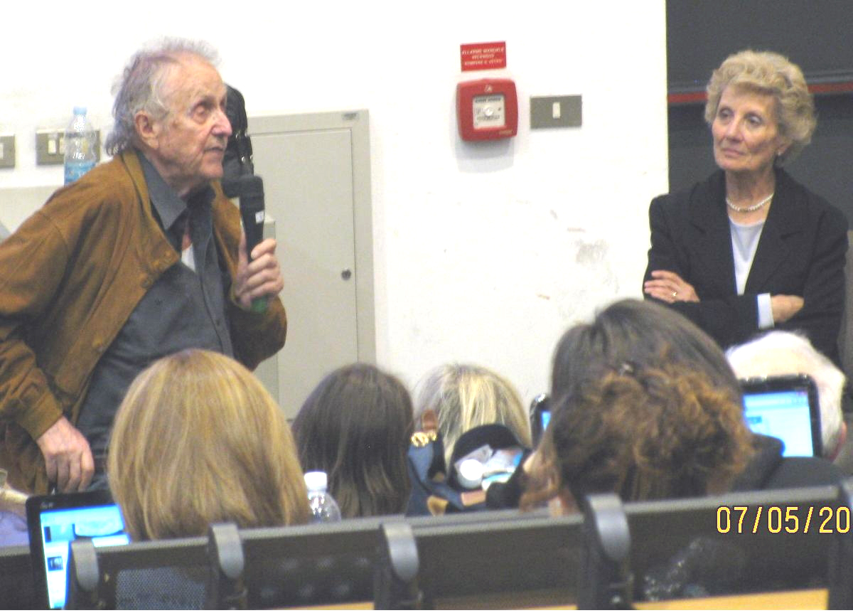
Responsabile scientifico per l’Università di Milano Bicocca è la professoressa Ottavia Albanese.

